Vaja V:
Drsni ležaj

Kazalo
1 Definicija naloge 3
2 Zahteve naloge 3
3 Opis preizkuševališča 4
4 Uvod 4
5 Preračun 4
6 Zaključek 5
7 Literatura 6
Priloga 1: Celotna tabela podatkov iz Excela 7

Definicija naloge
Na podlagi laboratorijskih meritev je potrebno opraviti analizo karakteristik obstoječega radialnega
drsnega ležaja imenskega premera d = 50 mm in širine b = 50 mm. Določiti je potrebno izmerjeno Stribeckovo krivuljo in izmerjeno krivuljo potovanja čepa v odvisnosti od vrtilne hitrosti gredi n in radialne obremenitve F. Izmerjene rezultate je potrebno primerjati z računskimi, ugotoviti odstopanja in njihove vzroke.

Zahteve naloge

Določiti je potrebno:
- Eksperimentalno in teoretično izračunano Stribeckovo krivuljo μ ψ(n) za dejansko relativno zračnost (ψ dej) ter za relativni zračnosti, ki pripadata ujemu v katerem naj bi bil ležaj narejen (ψ min in ψ max za Φ50).
- Eksperimentalni in teoretični diagram krivulje potovanja čepa {ex(n),ey(n)} za srednji del ležaja z označenimi debelinami oljne plasti h0(n).
- Eksperimentalni in teoretični diagram moči trenja Ptr(n) za dejansko relativno zračnost (ψdej).
- Eksperimentalni in teoretični diagram debeline oljne plasti h0(n).

Ostali podatki: premer ležaja dLx = 50.030 mm; dLy,s = 50.080 mm; dLy,z = 50.055 mm premer gredi
dW = 49.915 mm; l = 310 mm; olje INA Hidraol HD 68.

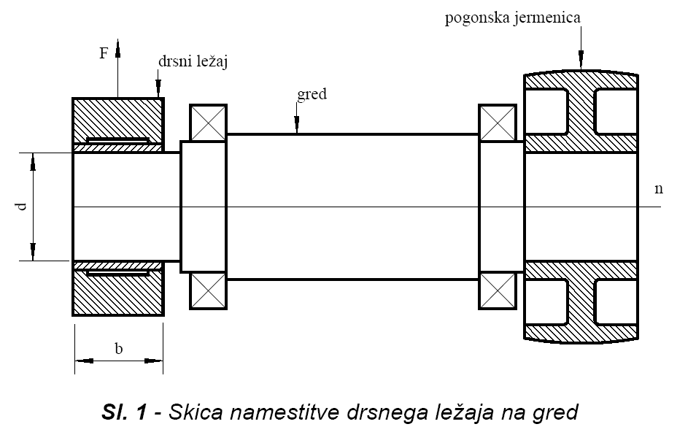

Opis preizkuševališča
Preizkuševališče se nahaja v kleti fakultete. Kot se lahko razbere tudi iz nadaljnih slik sestavlja preizkuševališče v grobem veliko ročno kolo , navojno vreteno, jeklenica, sistem vseh senzorjev za odčitovanje podatkov, krmilna tehnika in računalniški sistem, ki uredi dobljene meritve, elektromotor, jermen (ekstremultus), rezervoar za olje, olje.
Sam preizkus je potekal tako, da se je na drsnem ležaju najprej izvedel pilotni preizkus. Zatem je asistent z kladivom trkal po ohišju sistema, da je spravil gred v centrični položaj. To sem lahko tudi videl, saj so bili poleg stroja senzorji, ki so kazali odmik. Ko smo imeli gred v pravem položaju smo vključili pretok olja. Zelo nazorno se je lahko videlo, da je olje kar v veliki količini oblilo ldrsni ležaj in se nato zlivalo v zbirno posodo. Sedaj smo vključili elektromotor in ga pognali na okoli tri tisoč obratov na minuto. Med preizkusom smo spremljali tudi temperaturo na vstopu in izstopu iz ležaja, ter si vrednosti zapisali S tem smo uspešno izvedli preizkus, računalnik pa nam je preračunane vrednosti izpisal v tabelo in hkrati tudi prikazal grafe značilne za to meritev (recimo za pot čepa...). Preizkus smo s tem zaključili.

Uvod
V grobem je vaja sestavljena iz dveh delov. Prvi del je laboratoriski del vaje, kjer je potrebno na podlagi meritev opraviti analizo obstoječega radialnega ležaja. Narisati je potrebno zahtevane diagrame, ter izmerjene rezultate primerjati z računskimi. Drugi del vaje obsega lastno dimenzioniranje drsnega ležaja, za katerega imamo predpisane obratovalne pogoje. Potrebno je izbrati ustrezen ležajni material, mere ležaja, ležajni ujem, določiti Sommerfeldovo število za področje B, določiti relativno ekscentričnost, koeficient trenja, moč trenja...

Preračun

Zaključek
Povzemam, da mi je bila vaja všeč, ker je bila sestavljena iz eksperimentalnega in teoretičnega dela. V eksperimentalnem delu sem glede na meritve uspel zrisati vse zahtevane krivulje oziroma grafe. Prvi graf prikazuje vse štiri Stribeckove krivulje. Tri so teoretične, ena pa je eksperimentalna (dejanska). Teoretične so preračunane na osnovi raličnih ψ-jev. Iz poteka teoretičnih krivulj se tako lahko lepo vidi, kako so le te porazdeljene ena nad drugo. Spodnja je za ψmax nad njo je ψdej najvišje pa je ψmin, kot je tudi logično glede na izbrani ujem. Drugače mi pride z eksperimentalno zrisano krivuljo, ki pa je glede na teorijo tudi spremenljiva. Ta krivulja ne začne iz nič tako kot teoretične, vendar pri neki vrednosti pri ustreznih obratih. Omenil bi še, da sem pri preračunih na začetku in koncu celotne tabele vrednosti nekaj podatkov odstranil (zbrisal) ker niso najbolj zanesljivi in samo ''kvarijo'' potek vseh krivul. Prav tako bi omenil še odstopanja teoretičnih vrednosti od eksperimentalih, katera so značilna za vse grafe. Odstopanja se lahko pojavija zaradi različnih vzrokov. Nekeri med njimi so upor jeklenice, napaka senzorjev, napaka meritev, napaka odčitavanja, za olje težko trdimo, da ima povprečno temperaturo s katero smo mi računali itd.
Drugi zrisani graf je za pot čepa. Tu se nazorno vidi, kako je eksperimetalna krivulja razmazana v primerjavi z teoretično. To se pojavi zaradi nihanj in dušenj, ki jih pri meritvah ne moremo odpraviti, oziroma jih lahko samo do določene stopnje zmanjšamo. Omenil bi še, da v sonovi pride eksperimentalna krivulja v negativnem delu, ker so naše dobljene meritve negativne in pozitivne... Graf sem v nasprotju s tem zrisal v pozitivnem delu, to pa sem dosegel tako, da sem dodal celoten potek točk premaknil po y osi za določeno vrednost. Vidmo lahko še, da se na koncu eksperimentalne krivulje pojavi kot neka razmazana pika. To je točka, kjer se čep ustali.
Tretji diagram je zrisan za moč trenja. Tudi tu pride do majhnih odstopanj, vednar sta v osnovi funkciji dokaj podobni. Vidimo lahko tudi, da pride teoretična moč malenkost više od eksperimentalne.
Dokaj podobno je prav tako z četrtim grafom. Pride do majhnih odstopanj, katerih vzroke sem že navedel. V primerjavi z teoretično krivuljo pride eksperimentalna krivulja više, hkrati pa je tudi bolj ''valovita'' (ne tako gladtka) kot teoretična. To se pojavi zaradi meritev.
Drugi del vaje je zahteval konstruiranje lastnega ležaja, glede na dane podatke. Ležaj sem dimenzioniral tako, da ustreza vsem enačbam in zdrži dano obremenitev. Ugotavljam, da zna biti dimenzioniranje drsnega ležaja na nekaterih področjih kar naporno, še posebej če smo omejeni z geometrijo.

Literatura
- Zoran Ren, Srečko Glodež:Strojni elementi I. del, Fakulteta za strojništvo, Maribor, 2001
- Predloga z vaj pri asistentu dr. Klemencu.
- Krautov strojniški priročnik, Littera picta d.o.o.,Ljubljana 2002.
- Prebil I.: Tehnična dokumentacija. Ljubljana: Tehniška založba slovenije, 1995
- Strojno tehnološki priročnik, Tehniška založba Slovenije, Ljubljana 1998

Priloga 1: Celotna tabela podatkov iz Excela

